Министерство образования и науки Российской Федерации

Северо-Кавказский горно-металлургический институт (государственный технологический университет)

Кафедра информатики и вычислительной техники

**ОТЧЕТ**

**по лабораторной работе № 3**

**по дисциплине:**

**«Технология Программирования .Net Framework»**

**Выполнил ст.гр. ИВб-22-2**:

Степанян Константин Александрович

**Проверил**:

Преподаватель: Токарева И.В.

Владикавказ 2022

Задание 1. Написать код, в котором для каждой области определяется переменная булева типа, определяющая находиться (true) или нет (false) в ней точка *М*(x, y) c заданными координатами (см. рисунок варианта). Границы области относить к области с наибольшим номером.

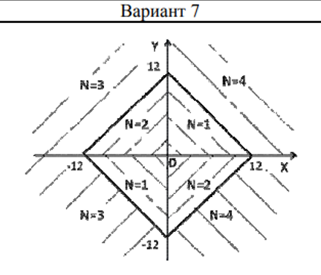

Код:

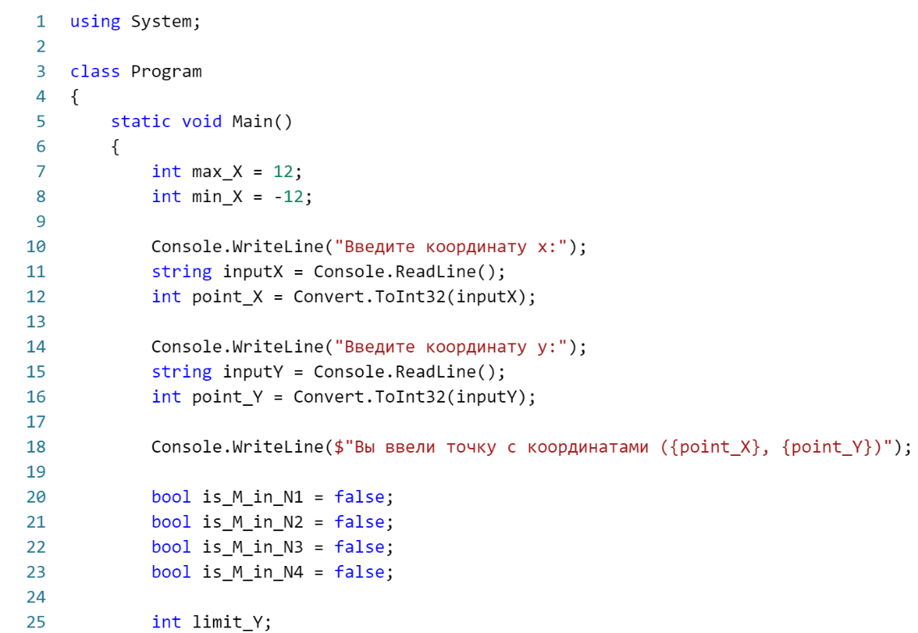

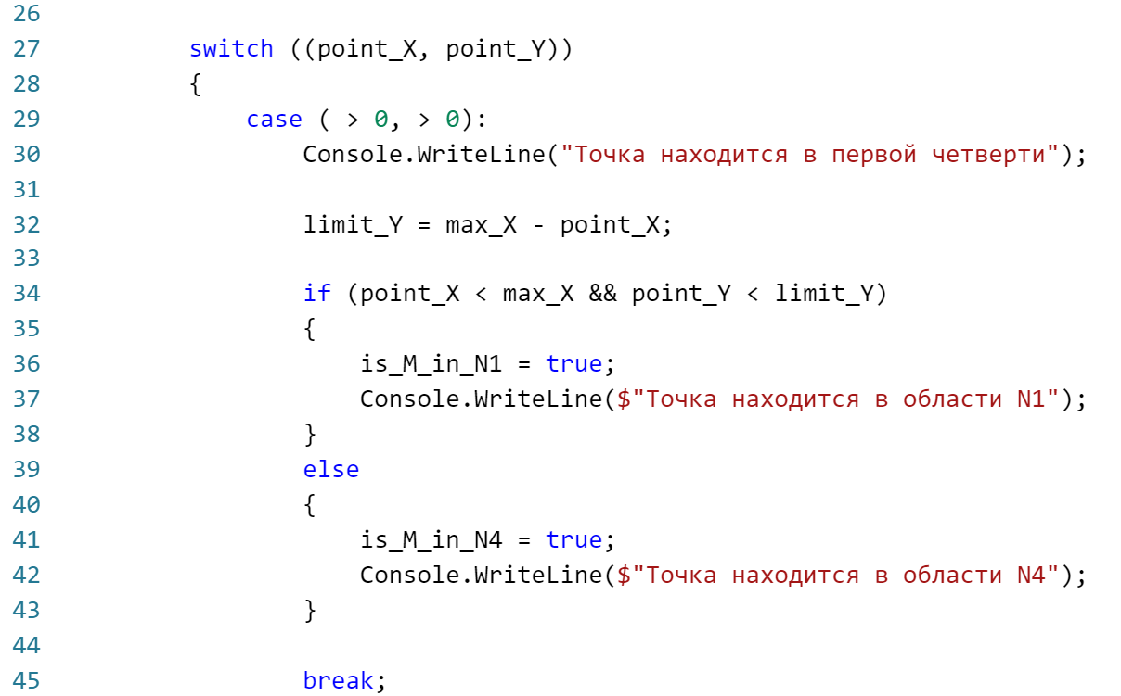

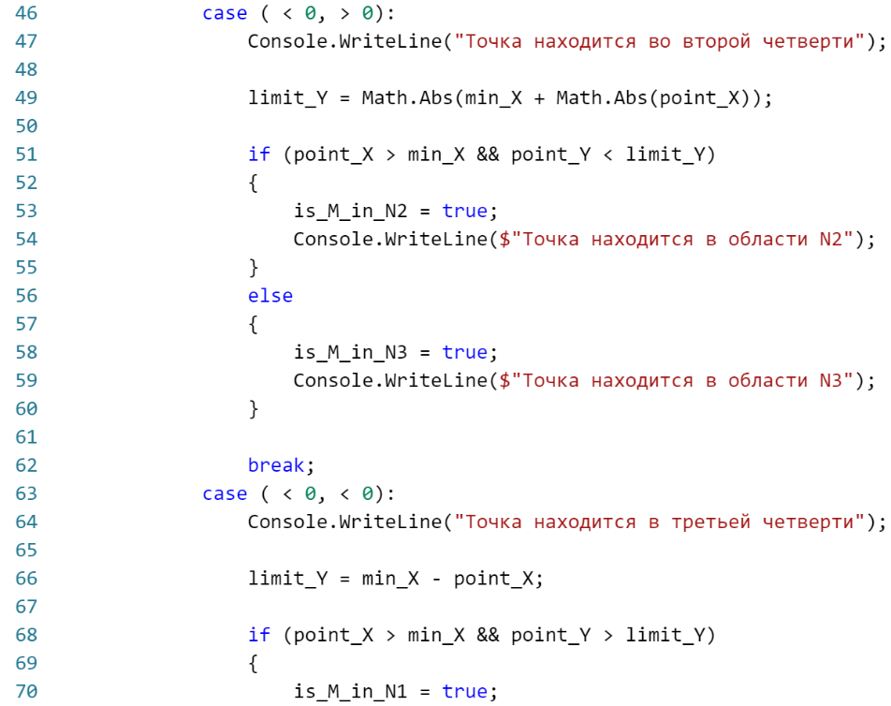

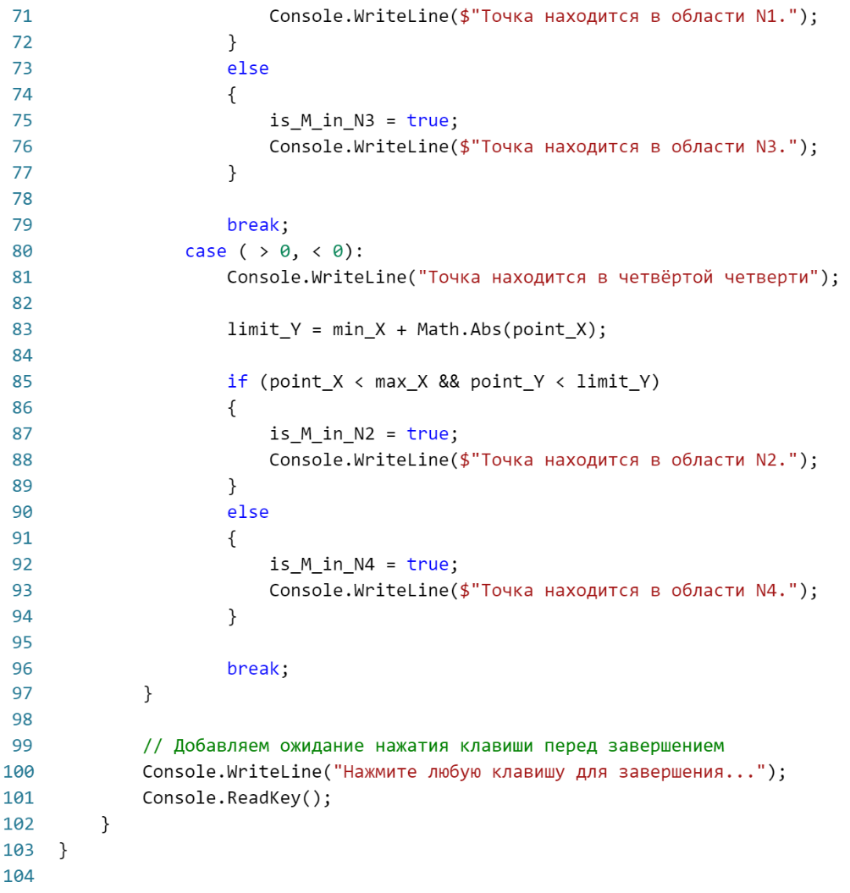

Результат:

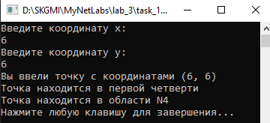

Задание 2. Преобразовать предыдущее задание так, чтобы при заданной точке и номере выбранной области получить сообщение о принадлежности этой точки область (true) или непринадлежности (false). В задании использовать оператор выбора.

Код:

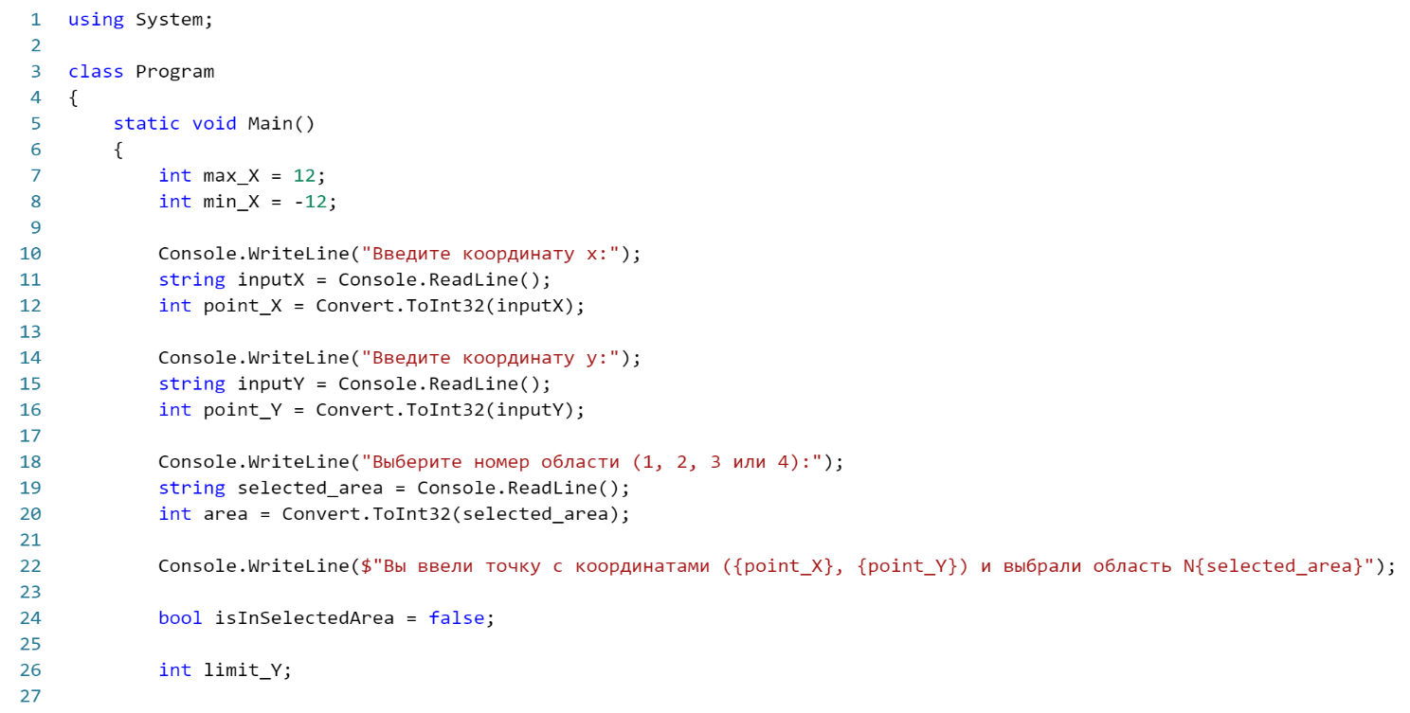

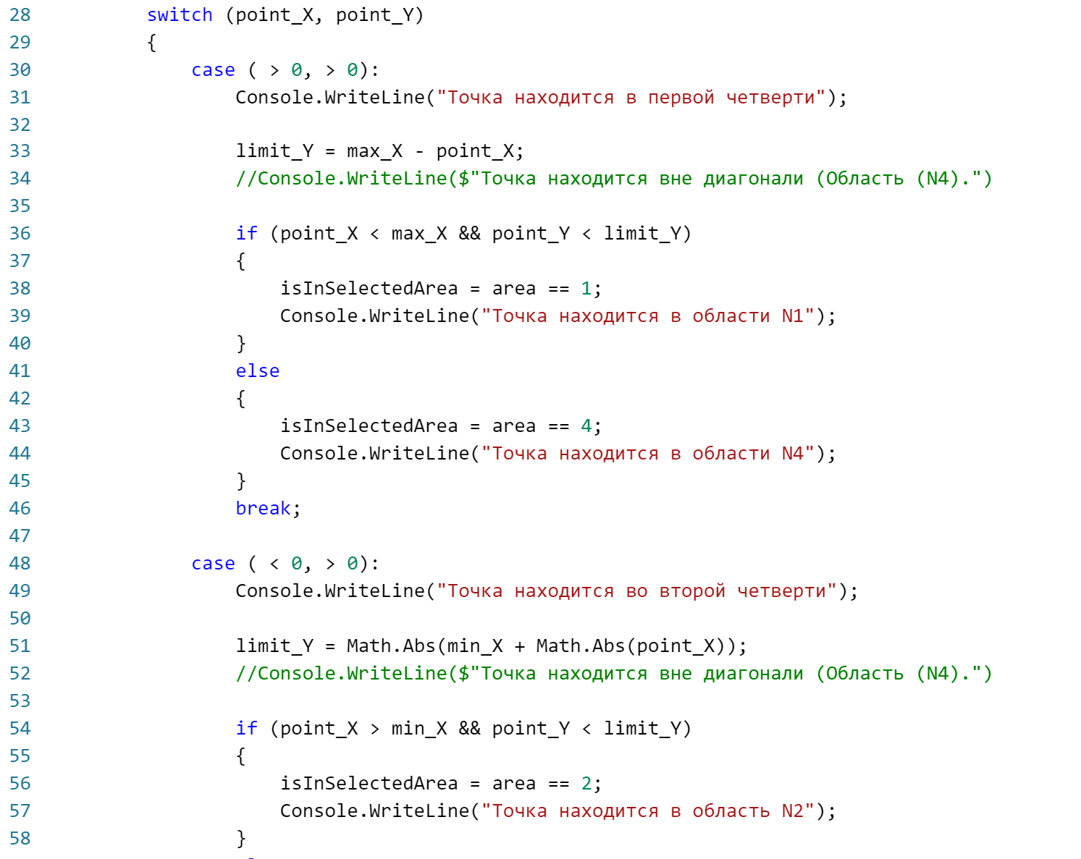

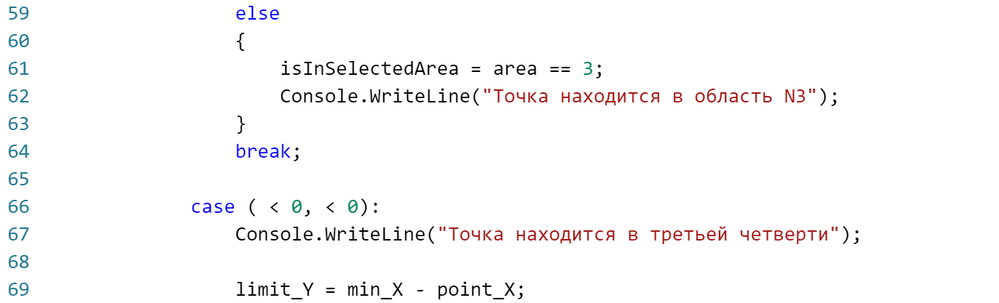

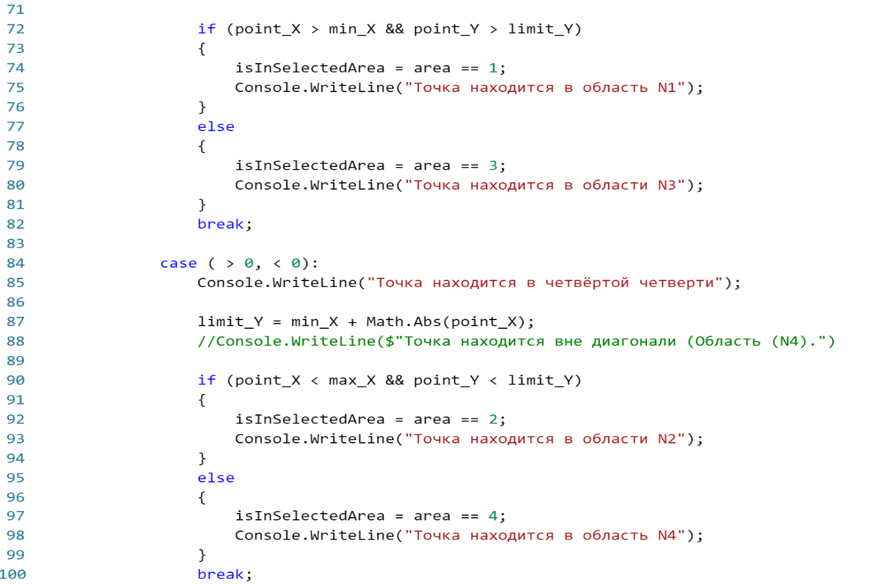

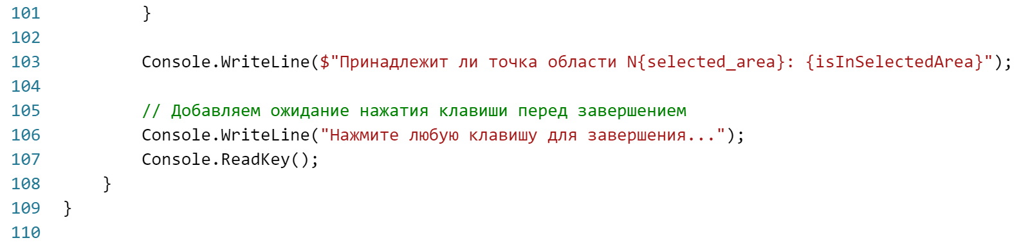

Результат:

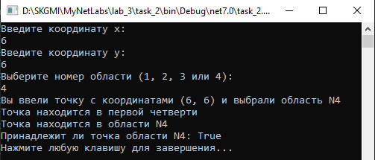

Задание 3. Оператор варианта (выбора)

Мастям игральных карт условно присвоены следующие порядковые номера:   
масти "пики" - 1, масти "трефы" 2, масти "бубны" - 3, масти "червы" - 4,   
  
а достоинству карт: "валету" - 11, "даме" - 12 "королю" - 13,   
"тузу" - 14 (порядковые номера карт остальных достоинств соответствуют их названиям: "шестерка", "девятка" и т. п.).   
  
По заданным номеру масти (15 ≤ m ≤4) и номеру достоинства карты к (6 ≤ k ≤ 14) определить полное название (масть и достоинство) соответствующей карты в виде "Дама пик", "Шестерка бубен" и т. п.

Код:

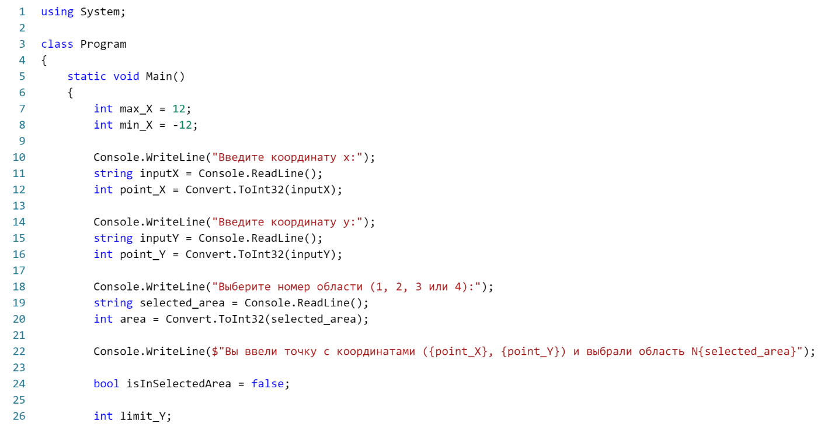

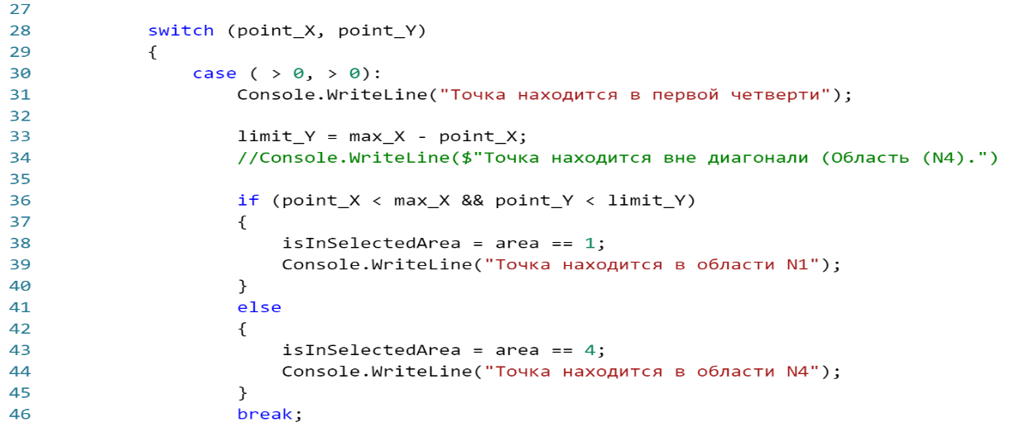

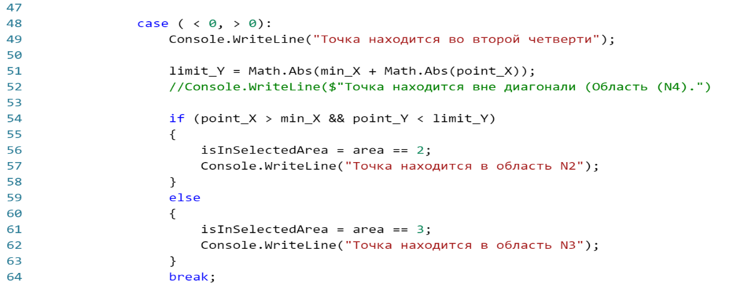

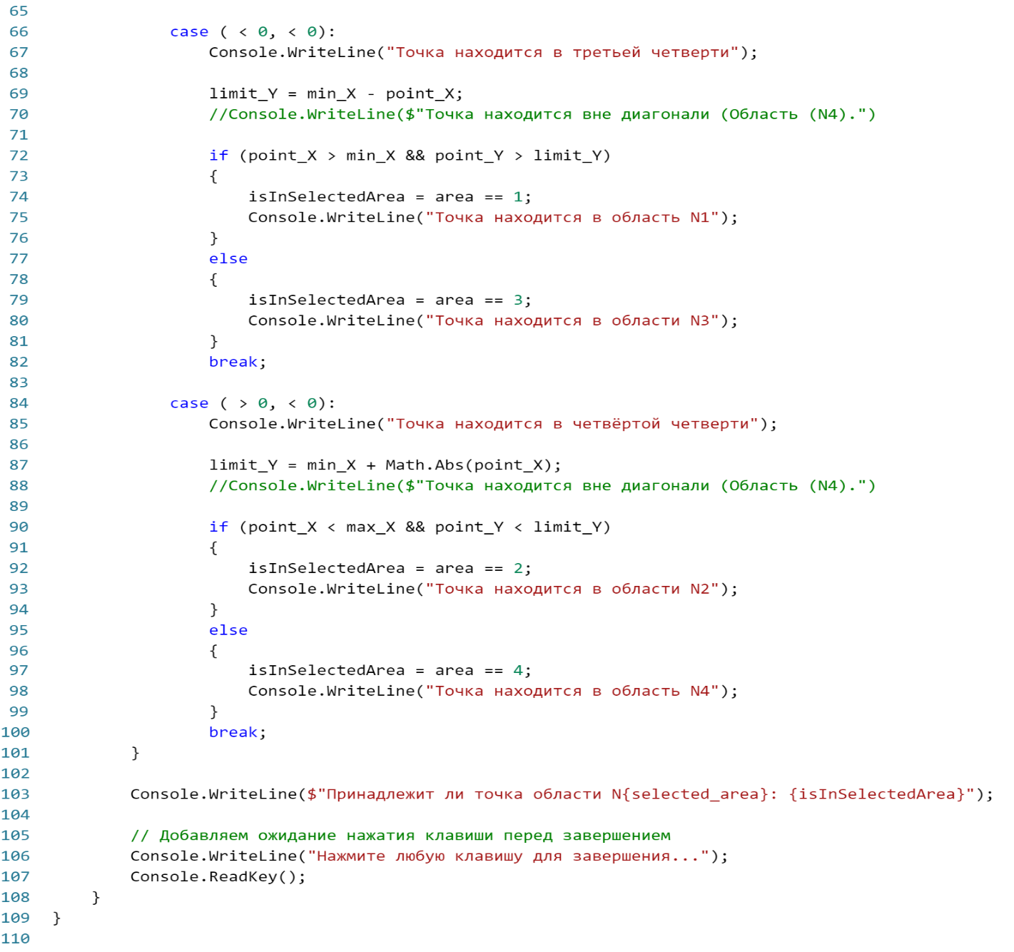

Результат:

